Ausflugstip: Slikken van Flakkee

Mit Fahrrädern kann man eine wunderschöne Tour in die „Slikken van Flakkee“ unternehmen.

Man fährt vorne am Deich des Grevelinger Meers rechts ab. Diese Strasse ist nicht sehr befahren und eignet sich daher besser, als die Strasse oben am Bungalowpark raus.
Den Deich entlang bis man nach einem Knick links die Möglichkeit hat, den Deich heraufzufahren. Dort hoch, dann ist man auf der anderen Seite des Deiches und schon im südlichsten Zipfel der Slikken. Dort führt ein schmaler geteerter Weg weiter in die Slikken herein. Am Anfang ist alles sehr flach, später kommen kleine Büsche und Bäume.
Die ausgewilderten Pferde und Rinder laufen frei herum, so dass man mal Glück hat, dass sich die Tiere vorne am Zaun bewegen, mal sind sie weiter weg.
Es lohnt sich auf jeden Fall bis zum Ende des Weges zu fahren. Dort erwartet einen ein idyllischer Ausblick auf das Grevelinger Meer (siehe nachfolgendes Foto).
Dauer der Fahrradtour: ca. 3- 4 Stunden (Hin- und zurück, natürlich je nach persönlichem Tempo).

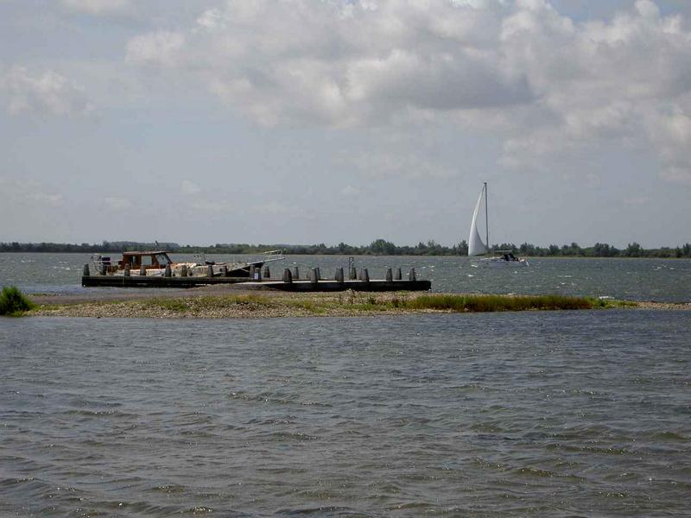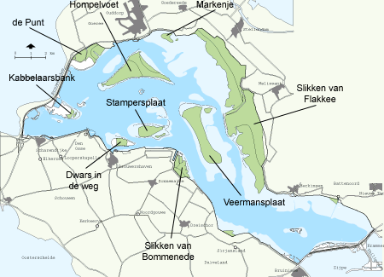

Geschichte/Entstehung:
Durch die Eindeichung der Grevelingen im Jahr 1971 entstanden insgesamt rund 3000 Hektar Neuland. Einige Sandbänke fielen auf Dauer trocken. Auch Salzwiesen und Schlickflächen in den Uferzonen werden seitdem nicht mehr überspült, beispielsweise die „Slikken van Flakkee" und die „Slikken van Bommende". Die Natur hat hier freie Hand.
In den Uferzonen entwickelte sich ein allmählicher Übergang von Salz- zu Süßwassereinfluss. Durch die einzigartige Lage und die zahlreichen Salzwasser-Überspülungsflächen können sich in diesen Zonen besondere Pflanzen halten. Einige Gebiete sind wegen der Empfindlichkeit der dort vorkommenden Pflanzen bzw. Brutvögel nicht zugänglich.
Slikken van Flakkee
Lage: Auf der Insel Goeree-Overflakkee - zwischen Goedereede und Herkingen.
Fläche: Etwa 1400 Hektar.
Geschichte: Bis 1971 bestanden die „Slikken van Flakkee" aus einem großen Watten- und Salzwiesengebiet unter dem Einfluss von Ebbe und Flut. Nach der Eindeichung der Grevelingen im Jahr 1971 fielen die „Slikken van Flakkee" endgültig trocken. Diese trocken gefallenen Schlickflächen wurden teilweise mit Roggen und Gräsern eingesät.
Südliche Slikken (Fläche etwa 650 Hektar)
Beweidung ist das Konzept für den südlichen Teil der „Slikken". Seit Anfang der 80er Jahre werden dafür Fjordpferde und Heckrinder (eine rückgezüchtete Form von Rindern, die Auerochsen ähneln) eingesetzt. Diese Tiere grasen hier das ganze Jahr hindurch. Im Winter, wenn wenig natürliche Nahrung zu finden ist, müssen sie zugefüttert werden. Zur Kontrolle und regelmäßigen Pflege wurde ein Viehkral angelegt, in dem die Tiere zusammengetrieben werden können. Zur Trinkwasserversorgung wurden einige tiefe Zisternen gegraben.
Die Landschaft zeichnet sich durch Gräser und Kräuter aus, von denen das Sumpf-Herzblatt, das Tausendgüldenkraut und die verschiedenen Orchideenarten am meisten auffallen. Wo bei starkem Wind der Schlickboden mit Salzwasser aus den Grevelingen überspült wird, gedeihen Queller und Strandsode. Beide sind Salz liebende Pflanzen. Im Herbst verfärben sie sich rot und sorgen so für ein interessantes Landschaftsbild. Außerdem finden sich dort die ebenfalls Salz liebenden Strandastern mit ihren violetten Blüten. In dem Gebiet leben Vögel wie Kiebitz, Austernfischer und Rotschenkel. Im Winter ziehen die südlichen Slikken Tausende wilder Gänse an, die dort Futter suchen und rasten. Das Land, das nach der Eindeichung als Baufläche in Gebrauch genommen wurde, ist im Laufe der Jahre wieder in Grasfläche umgewandelt worden und wurde dem Naturgebiet angegliedert. Im Sommer finden verschiedene Exkursionen unter Leitung eines Führers statt.

